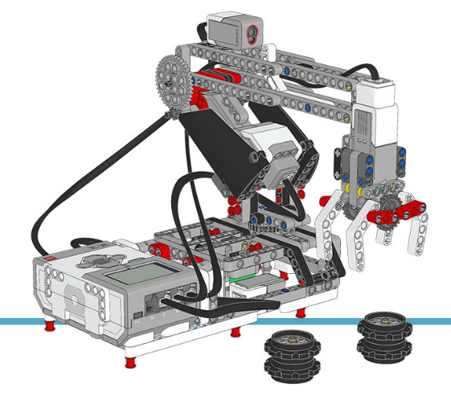

1.- Realiza un programa que mueva la base 90 grados.

2.- Realiza un programa que mueva el efector final hacia arriba, y será detenido por el sensor de color en base a la intensidad de luz reflejada.

3.- Realiza un programa que mueva el efector final hacia un lado, y será detenido por el sensor táctil.

4.- Une los dos programas anteriores, para que realice los dos movimientos consecutivos.

5.- Realiza dos programas uno que abra y el otro que cierre la mano.

6.- Realiza un programa que tome un objeto y lo mueva a otra posición.

7.- Trabaja con tus compañeros para mover ese objeto de manera coordinada, utilizando más de un brazo robótico.